**2.0MW 风力发电机组故障排查手册**

**（KK 系统）**

**第二版**

|  |  |
| --- | --- |
| 编 者： |  |
|  | 杜 昱、何 建、何品勇、胡庆伟 |
|  | 金 滔、刘 城、阮 晓、孙 林 |
|  | 汤 云、魏明园、杨付余、尹保亮 |
|  | 曾 郴、张勤刚、周冬冬 |
| 校 对： |  |
| 标准化： |  |
| 审 核： |  |
| 批 准： |  |

文件修订记录：

|  |  |  |  |
| --- | --- | --- | --- |
| 版本号 | 修订日期 | 页码 | 修订描述 |
| U1.0 | 2014-07-10 |  | 第一版 |
| V2.0 | 2016-12-22 |  | 第二版 |
|  |  |  |  |
|  |  |  |  |
|  |  |  |  |
|  |  |  |  |

**前言**

本故障手册是根据 kk 提供的故障排查作业单（V2.1.6 Beta），结合风场维护人员的工作经验编制而成。在第一版的基础上增加了故障现象、原因分析、工具备件和注意事项，增加了相关备件实物图和电路图截图。

故障手册说明：

|  |  |  |  |  |  |  |  |  |  |  |  |  |
| --- | --- | --- | --- | --- | --- | --- | --- | --- | --- | --- | --- | --- |
| 事件触发值 | 事件触发延迟时间  （s） | 自动复位 | 远程复位 | 本地复位 | 复位迟滞值 | 复位延迟时间  （s） | 停机类型 | 禁止偏航类  型 | 安全链 | MCB | 电动机电源 | 事件类型 |
| OFF | 0.1 | 0 | 1 | 1 |  | 0.1 | 正常 | 无 | 不断 | 不断 | 不断 | 故障 |

1）、事件触发值

a）、BOOL 量：针对开关量信号，“ON”表示信号闭合时事件触发信号有效，“OFF”表示信号断开时事件触发信号有效，“1”表示信号为 TRUE 时事件触发信号有效，“0”表示信号为 FALSE 时事件触发信号有效。

b）、FLOAT 量：针对模拟信号，信号值大于或小于“事件触发值”时事件触发触发信号有效。

c）、其他：其他事件、执行过程、命令等。

2）、事件触发延迟时间

事件触发信号有效时，持续“事件触发延迟时间”后，触发事件。

3）、自动复位

“1”表示自动复位允许，“0”表示自动复位禁止。

4）、远程复位

“1”表示远程复位允许，“0”表示远程复位禁止。

5）、本地复位

“1”表示远程复位允许，“0”表示远程复位禁止。

6）、复位迟滞值

针对模拟信号，在“事件触发值”基础上的滞回区间值。

对于信号值大于“事件触发值”触发事件的，当信号值小于等于“事件触发值”-“复位迟滞值”时，事件触发信号无效。

对于信号值小于“事件触发值”触发事件的，当信号值大于等于“事件触发值”+“复位迟滞值”时，事件触发信号无效。

7）、复位延迟时间

事件触发信号无效时，持续“复位延迟时间”后，可以复位事件。

8）、停机类型

“正常”：表示正常停机。

“快速”：表示快速停机。

“紧急”：表示紧急停机。

“维护”：表示维护停机。

“不停”：表示不停机。

1. 、禁止偏航类型

“所有”：表示禁止所有偏航，包括对风偏航、解缆偏航、手动偏航。

“对风”：表示禁止对风偏航。

“解缆”：表示禁止解缆偏航。

“手动”：表示禁止手动偏航。

“无”：表示不会禁止偏航。

10）、安全链

“断开”：表示断开安全链。

“不断”：表示不会断开安全链。

11）、MCB

“断开”：表示断开主断路器。

“不断”：表示不会主断路器。

12）、电动机电源

“断开”：表示断开电动机电源。

“不断”：表示不会断开电动机电源。

13）、事件类型

“故障”：触发故障。

“警告”：触发警告。

“信息”：触发信息。

由于编者水平有限，文中不免有错误和疏漏之处，恳请读者批评指正。

编者

2016 年 12 月 22 日

## 齿轮箱故障

### 1034_Gear bearing HS rear temperature too high

|  |  |  |  |  |  |
| --- | --- | --- | --- | --- | --- |
| 事件代码 | 事件名称 | 事件描述 | | | |
| 1034 | 齿轮箱高速轴  后端轴承温度高故障 | 齿轮箱高速轴后端轴承温度 10s 平均值大于 PA_1083（默认值 100℃）。当小于等于 PA_1083，延迟 0.1s 后允讲远程/本地复位 | | | |
| 备注： | 事件类型 | 停机类型 | 自动复位 | 远程复位 | 本地复位 |
| 故障 | 正常 | 0 | 1 | 1 |
| 禁止偏航类型 | 事件触发值 | 触发延迟时间(s) | 复位迟滞值 | 复位延迟时间(s) |
| 无 | PA_1083 | 0 |  | 0.1 |
| 安全链 | MCB | 电动机电源 |  |  |
| 不断 | 不断 | 不断 |  |  |

故障现象：

1、机组主控报出该故障后故障停机；

2、齿轮箱高速轴后端温度 10s 平均值大于 100℃；原因分析：

1、PT100 损坏或内部线路有虚接、断路；

2、PT100 到PLC 间线路异常；

3、PLC 的 TI 检测模块 K2008 异常；

4、齿轮箱进口油温过高；

5、冬季天气太冷油比较粘稠，达不到润滑效果；检查方法：

一、齿轮箱高速轴后端温度值跳变

1、通过 WindDesk 软件观察齿轮箱高速轴后端温度值有跳变，且温度值跳变范围幅度很大。

2、当温度值发生跳变，一般都是线路虚接引起的。首先检査 A30 柜端子排 403X1_4脚的U+、403X1 5 脚的 U-、403X1 6 脚的 GND 是否虛接;403X1 4 脚的 U+、403X1 5 脚的U-到齿轮箱接线盒里高速轴后端温度接线端子的线路是否虚接;齿轮箱接线盒到 PT100 内部端子上的线路是否虚接。

3、检查 403X1_4 脚的 U+、403X1_5 脚的 U-、403X1_6 脚的 GND 到 PLC 的 K2008 的

TI 模块CH3 通道的线路是否虚接。

4、如以上情怳均正常，考虑将PLC 的 K2008TI 模块的 CH3 通道换至备用通道观察温度状态，如仍然跳变则需更换 TI 模块，如正常说明原来的 CH3 通道异常。

二、齿轮箱高速轴后端温度值为 850℃左右

1、齿轮箱高速轴后端温度值为 850℃左右，返种情怳一般都是线路发生了断路或是 PT100自身故障。首先检查 A30 柜端子排 403X1_4 脚的 U+、403X1_5 脚的 U-、403X1_6 脚的 GND是否正常；403X1_4 脚的 U+、403X1_5 脚的 U-到齿轮箱接线盒里高速轴后端温度接线端子的线路是否正常；齿轮箱接线盒到 PT100 内部端子上的线路是否正常。

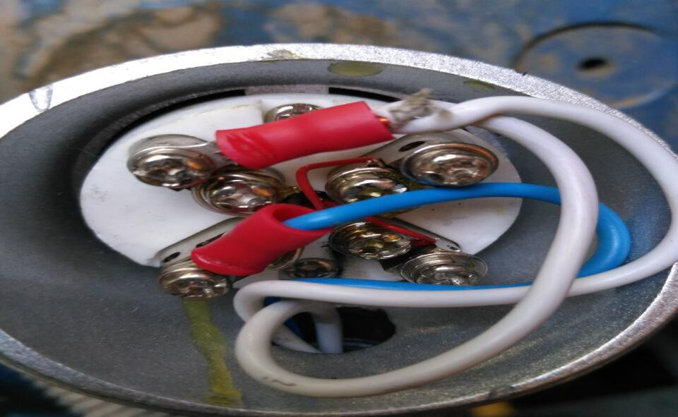2、检查齿轮箱高速轴后端温度PT100 电阻是否正常，PT 100 表示它在 0℃时阻值为 100欧姆，在 100℃时它的阻值约为 138.5 [欧姆](http://baike.baidu.com/subview/19469/5237167.htm)。根据环境温度对比观察电阻是否正常，如阻值有异常说明PT100 自身故障。